**Chrome、IE浏览器的第一个脚本**

之前已经在搭建环境这篇文章中介绍在firefox浏览器上的第一个脚本。首先，我们是把geckodriver.exe这个插件拷贝到python的安装目录（和python.exe同一级），然后通过 driver = webdriver.Firefox() 来初始化和启动firefox浏览器。

同样，本文要介绍在Chrome和IE浏览器上的第一个脚本，也是从打开百度，输入python，点击搜索，然后关闭浏览器这个场景来写脚本。

1. 拷贝chromedriver.exe 到python安装路径

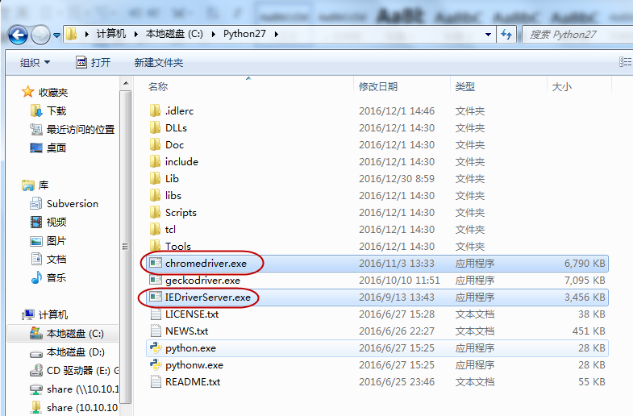

这里，我顺便把IE的driverserver 也拷贝进来。

1. 新建一个FirstScript_Chrome.py

代码如下：

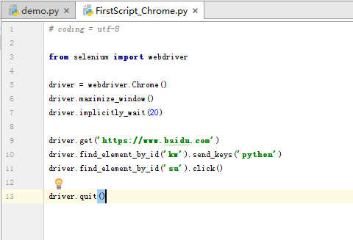

代码解释：

第一行， # coding = utf-8 #表示采用utf-8编码

第三行，from selenium import webdriver # 导入webdriver包

第五行，浏览器窗口最大化

第六行，隐式等待20秒，如果在20秒内浏览器还没有初始化完成，会报错。

第九行，通过get 方法，打开测试网站，这里打开百度

第十行，找到输入框，输入python

第十一行，点击搜索按钮

第十三行，退出并关闭浏览器实例。

1. 新建一个FirstScript_IE.py

代码如下：

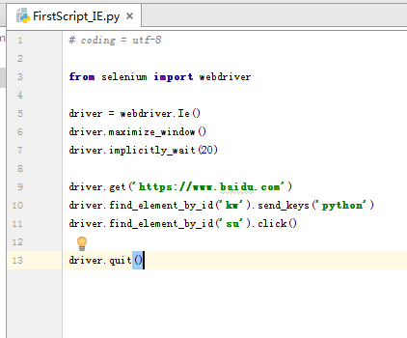

可能会报错：

selenium.common.exceptions.WebDriverException: Message: Unexpected error launching Internet Explorer. Protected Mode settings are not the same for all zones. Enable Protected Mode must be set to the same value (enabled or disabled) for all zones.

需要把保护模式设置同等级：

解决版本，我们统一不勾选保护模式，然后就可以运行。

由于兼容性和稳定性，以后我们都选中firefox或者chrome，尽量不用IE浏览器来自动化测试。

